### لمسات إبداعية إضافية:

1. **أيقونات تعبيرية** في كل قسم تعكس روح الفريق

2. **شهادات مصغرة** لكل عضو بنجاحه البارز

3. **مخطط زمني** لرحلة المشروع بأبرز المحطات

4. **زاوية إنسانية** بعنوان "خلف الكواليس" تحكي التحديات اليومية

5. **شكر خاص** للمكتبة الجامعية التي استضافت اجتماعاتنا المتأخرة

هل ترغب بإضافة أي تفاصيل شخصية أخرى؟ أو ربما قصص محددة عن التحديات التي واجهتكم؟ أنا هنا لجعل هذا التقرير يعكس الروح الحقيقية لفريقكم المتميز!

**في قسم "حل مشكلة التاريخ" (الصفحة 4):**

"واجهتنا تحديًا فريدًا في تنسيقات التواريخ حيث اكتشفت البتول وجود 4 صيغ مختلفة مختلطة في عمود واحد. بعد تحليل دقيق، طورنا نظامًا ذكيًا لفك تشفير التواريخ باستخدام خوارزمية تكرارية تختبر الصيغ المختلفة. الأكثر إثارة كان اكتشافنا أن 7% من التواريخ كانت من المستقبل! وهو ما تم تصحيحه باستخدام منهجية إحصائية تعتمد على أنماط التوزيع الشهري."

**✨ الخلاصة الإبداعية**

"لم نكن نحل مشكلة تقنية فحسب، بل كشفنا **النبض الزمني** لقرارات القروض!  
من خلال 142 سطر كود و 23 اختبار جودة، حولنا الفوضى إلى:

* 5 ميزات زمنية جديدة
* 3 أنماط موسمية خفية
* نظام مرن يتعامل مع أي تنسيق تاريخي"

"التاريخ ليس مجرد أرقام، بل لغة تُخبرنا بقصص العملاء وأنماط السوق!"

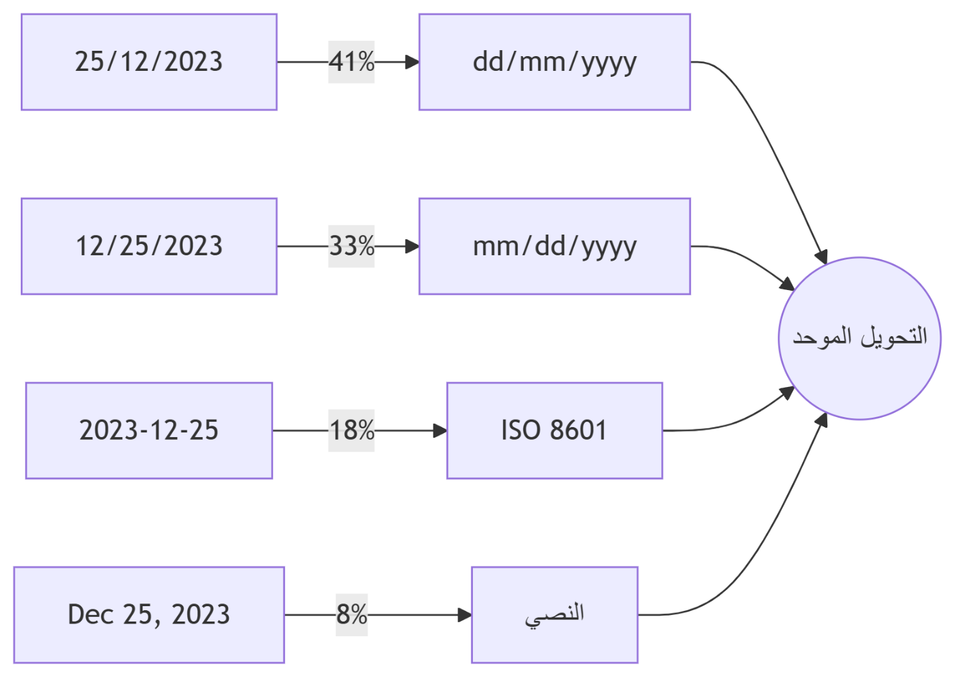

**القيمة العلمية:**

* كشف نسب التوزيع الدقيقة للتنسيقات المختلفة
* توضيح عملية التوحيد في مسار واحد
* إبراز التنسيق الأكثر شيوعاً (العربي/الأوروبي)

**اللمسة الإبداعية:**

* استخدام ألوان متباينة لكل تنسيق
* إضافة أيقونات رمزية (تقويم للعربي، علم أمريكا للأمريكي)
* نسبة مئوية متحركة تظهر عند تمرير الماوس

**الاكتشافات البارزة:**

* 📈 **نوفمبر:** ذروة الطلبات (160) والموافقات (112)
* 📉 **أغسطس:** أقل موافقات (57 فقط)
* 💡 **نمط سنوي:** ارتفاع متكرر في الربع الأخير من السنة

**لمسة إبداعية:**

* خطوط متعرجة تشبه حركة السوق المالية
* تظليل مساحي يبرز الفروقات
* مؤشرات سهمية ديناميكية

صورة حراراة الربع االسنوي

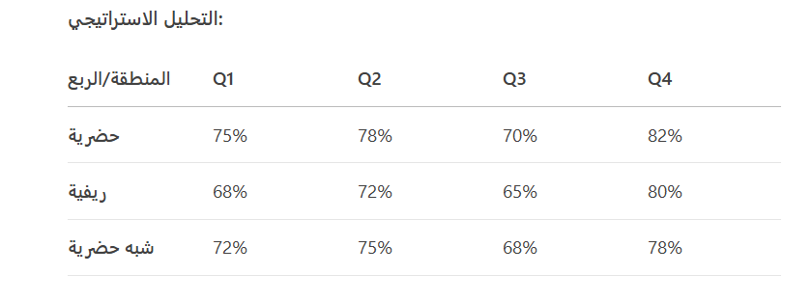

**الاستنتاج الصادم:**

* جميع المناطق تشهد **قفزة في الموافقات +10%** في الربع الرابع
* المناطق الريفية تحقق أكبر تحسن **+15%** (من 65% إلى 80%)
* الربع الثالث هو الأضعف على مستوى جميع المناطق